Как бы Вы не были заняты на работе, личными делами, ПОМНИТЕ, что дети – это отражение и продолжение родителей. Все, чему ребенок когда-то научился (и хорошему, и плохому) во многом зависит от Вас. Ведь именно Вы несете полную ответственность за своего ребенка до достижения им совершеннолетия!!!
Для достижения гармонии в Вашей семье и с Вашим ребенком мы предлагаем несколько простых советов:
1) Старайтесь ежедневно общаться с ребенком, узнавать новости со школы, его успехи и проблемы в учебе, интересоваться взаимоотношениями в классе;
2) Обращайте внимание на настроение ребенка, когда он пришел со школы. Стоит насторожиться, если он приходит поникшим и грустным, а утренний поход в школу сопровождается слезами и нежеланием учиться.
3) Выслушайте своего ребенка, даже если Вы очень устали! Ведь именно Вы тот человек, от которого Ваши сын или дочь хотят услышать доброе слово и совет.
4) Помните! Уход из дома – это протест ребенка, его защитная реакция. А в некоторых случаях и манимулирование родителями! Задумайтесь, что же Вы сделали не так?
5) Уделяйте больше внимания Вашему чаду. Говорите с ним. Займитесь общим делом. Это сближает…
6) Организуйте занятость ребенка в свободное время: запишите его на кружки, секции. При этом ОБЯЗАТЕЛЬНО учитывая его желания!!! Если это будет против воли ребенка, то все ваши усилия будут тщетны.
7) Узнайте, с кем дружит Ваш ребенок. Подружитесь с ними и Вы. Приглашайте в гости, разговаривайте с ними о делах в школе и за ее пределами.
8) Никогда не бейте своего ребенка!!! Вместо физического наказания используйте слова, с помощью которых можно донести любую информацию до провинившегося.
Если ребенок ушел из дома:
- Не поддавайтесь панике. Для исключения несчастных случаев наведите справки в «Скорой помощи», полиции.
- Внимательно проанализируйте поведение и высказывания ребенка за последнее время. Постарайтесь вспомнить, какие обстоятельства предшествовали его уходу.
- Выясните, кто видел его и общался с ним.
- Соберите сведения о его друзьях и знакомых, местах возможного пребывания, по возможности перепроверьте их. Попробуйте выяснить, о чем говорил ваш ребенок, каковы были его намерения, настроение в моменты последних встреч с друзьями, знакомыми.
- Если вы обнаружили местонахождение ребенка, не спешите врываться туда и насильно вытаскивать – результат может быть противоположным ожидаемому. Если он находится там не один – побеседуйте со всеми, попробуйте войти с ними в контакт.
- Вступите в переговоры с ребенком, выслушайте его и попросите выслушать вас. При разговоре будьте предельно откровенны и внимательны. Дайте ребенку выговориться, не прерывайте его, не упрекайте, даже если это будут сплошные обвинения в ваш адрес. Если вы действительно виноваты, признайте свои ошибки, попросите прощения.
- Постарайтесь не обсуждать произошедшее и его последствия, обсуждайте лишь пути выхода из сложившейся ситуации и варианты вашей дальнейшей жизни.
- Впоследствии не упрекайте ребенка и сами не возвращайтесь к обсуждению случившегося. Не рассказывайте о произошедшем вашим друзьям, родственникам, соседям. Ведь если ваши отношения с ребенком со временем восстановятся, то в их глазах он надолго останется непутевым.
- Помогите ребенку в восстановлении прерванных связей – с возвращением на учебу, работу и т.п. Делитесь с ним своими планами и заботами. Ребенок воспримет это как оказание доверия. И всегда помните, что ваш ребенок больше, чем вам, никому не нужен.
Родители обязаны:
1. Располагать информацией о местонахождении ребенка в любое время суток;
2. Не разрешать несовершеннолетним находиться без присмотра взрослых позднее 22 часов;
3. Обращать внимание на окружение ребенка, а также контактировать с его друзьями и знакомыми, знать адреса и телефоны;
4. Планировать и организовывать досуг несовершеннолетних;
5. Провести с детьми разъяснительные беседы на следующие темы:
- безопасность на дороге;
- что необходимо делать, если возник пожар;
- безопасность в лесу, на воде, болотистой местности;
- безопасность при террористических актах;
- общение с незнакомыми людьми и т.п.
Государственное учреждение образования
«Мозырский районный социально-педагогический центр»

Памятка для родителей

«Если ребенок ушел из дома»

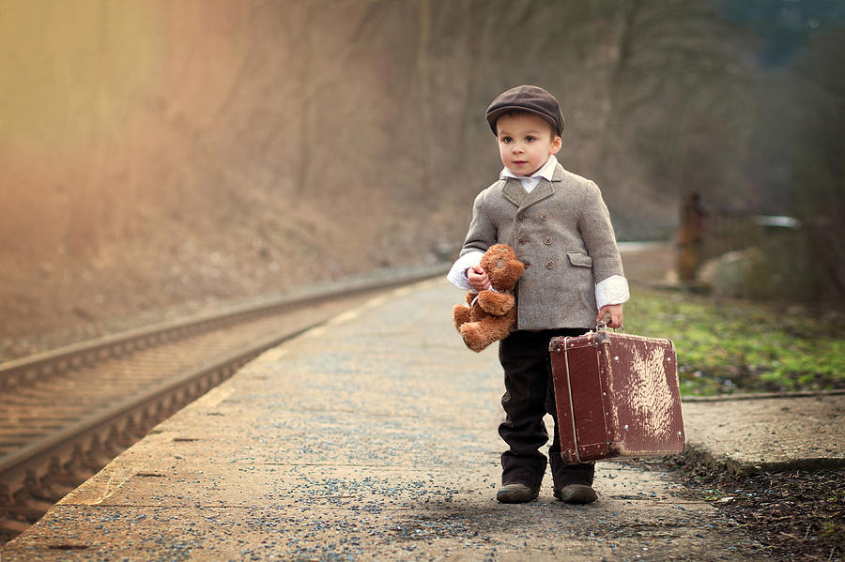

247760, Республика Беларусь
Гомельская область город Мозырь
ул. В. Хоружей, 3 тел.: 8 (0236) 25-35-70
сайт: https://mozrspc.schools.by/

